Здоровьесберегающие технологии в работе с детьми младшей группы ДОУ
Дошкольный возраст является решающим в формировании фундамента физического и психического здоровья. До 7 лет человек проходит огромный путь развития, неповторяемый на протяжении последующей жизни. Именно в этот период идёт интенсивное развитие органов и становление функциональны систем организма, закладываются основные черты личности, формируется характер, отношение к себе и окружающим. Очень важно именно на этом этапе сформировать у детей базу знаний и практических навыков здорового образа жизни, осознанную потребность в систематических занятиях физической культурой и спортом. Существуют разнообразные формы и виды деятельности, направленные на сохранение и укрепление здоровья воспитанников. Их комплекс получил в настоящее время общее название «здоровьесберегающие технологии»
Так что же такое «здоровьесберегающая технология»? Здоровьесберегающая технология – это целостная система воспитательно - оздоровительных, коррекционных и профилактических мероприятий, которые осуществляются в процессе взаимодействия ребёнка и педагога, ребёнка и родителей, ребёнка и доктора.
Цели и задачи здоровьесберегающих технологий:
- обеспечить высокий реальный уровень здоровья детей;
- сформировать у детей осознанное отношение ребенка к здоровью и жизни человека;
- создать условия для сохранения здоровья детей;
- сформировать необходимые знания, умения и навыки здорового образа жизни, научить использовать полученные знания в повседневной жизни;
- поддержать здоровьесберегающую компетенцию дошкольника, позволяющую ему самостоятельно и эффективно решать задачи здорового образа жизни и безопасного поведения.
К здоровьесберегающим технологиям относятся:
- утренняя гимнастика
- гимнастика для глаз
- воздушные процедуры
- пальчиковая гимнастика
-дыхательная гимнастика
- гимнастика пробуждения
- подвижные игры
- ходьба по массажным дорожкам
- закаливание
- артикуляционная гимнастик
Утро в нашей группе начинается с утренней гимнастики.
Цель: создать у детей хорошее настроение, поднять мышечный тонус.
Используем разные виды гимнастики:
- игровую
- сюжетную
- ритмическую.
Утреннюю гимнастику делаем с предметами: флажками, кубиками, лентами. Особенно часто используем массажные мячи, с которыми проводим корригирующие упражнения для укрепления мышц ног и свода стопы, а также массаж рук. Эти мячи мы называем "ежики".
В комплекс утренней гимнастики обязательно включаем упражнения на дыхание, которые необходимы для восстановления дыхания. Дыхательные упражнения способствуют полноценному физическому развитию и являются профилактикой заболеваний дыхательной системы.
В конце занятия используем такие речевки:
- По утрам зарядку делай - будешь сильным, будешь смелым!
- Если день начать с зарядки, дальше будет все в порядке!
- Все у нас хорошо, все у нас в порядке,
Потому что по утрам делаем зарядку!
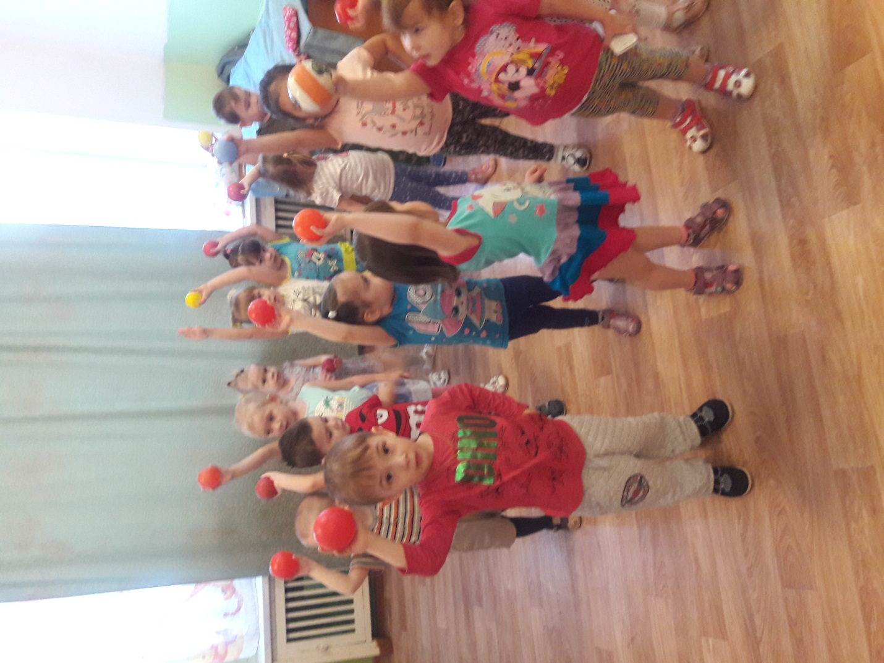

Ежедневно проводим гимнастику после сна.
Цель : поднять мышечный тонус детей, настроение. Комплекс гимнастики после сна не должен дублировать утреннюю гимнастику. Гимнастику после сна мы проводим в постели и заканчиваем упражнениями на дыхание. Такая гимнастика носит игровой характер. Также после сна мы проводим самомассаж. Затем переходим к прохождению по массажной дорожке и закаливающим процедурам (умывание прохладной водой).
«РЫЖАЯ ПЛУТОВКА».
БЕЖИТ ПО ДОРОГЕ ЛИСА
1 «лиса». Дети лежат на спине, руки вдоль туловища. Выполнить маховые движения рук и ног, изображая бег лисы.
БЕЖИТ ЛИСИЧКА ОТ КУСТИКА К КУСТИКУ
2 «пригорок». И. П. то же, поднять прямые ноги вверх, опустить – 3 – 6 раз.
3 «Куст». И. П. то же, принять позу группировки, вернуться в И. П. – 3 раза.
ХВОСТ К ЗЕМЛЕ, НЮХАЕТ ПОЖИВУ.
4 «Хвост лисы». Сесть на кроватке по-турецки, поворот туловища вправо- влево. – по 5 раз.
ОСТАНОВИЛАСЬ ЛИСА, ПРИСЛУШАЛАСЬ – НЕТ ЛИ ЗАЙЧИКОВ.
ГЛУБОКО ВЗДОХНУЛА (вдох, НАКЛОНИЛАСЬ (выдох, ВЫПРЯМИЛАСЬ И ПОШЛА ДАЛЬШЕ.
Пробежка по массажным коврикам

Дыхательная гимнастика:
Очень важно уделять внимание правильному дыханию. Важно, чтобы дети дышали не поверхностно, а полной грудью.
В качестве дыхательной гимнастики хорошо подходят упражнения : «Ветер», «Гуси летят»
“Ветер”
И. п. –о. с.
1-полный вдох.
2-задержка дыхание на 3-4 с.
3-4-сквозь сжатые губы с силой выпускаем воздух.
“Гуси ле

ят”
И. п. –о. с.
1-руки поднять в стороны (вдох)
2-руки опустить вниз со звуком” гу-у-у” (выдох) (5 раз)
Гуси высоко летят
На ребят они глядят
Дыхательная гимнастика проводится в различных формах физкультурно-оздоровительной работы. У детей активизируется кислородный обмен во всех тканях организма, что способствует нормализации и оптимизации его работы в целом.
САМОМАССАЖ
Самомассаж - это массаж, выполняемый самим ребёнком. Он улучшает кровообращение, помогает нормализовать работу внутренних органов, улучшить осанку. Он способствует не только физическому укреплению человека, но и оздоровлению его психики. Для детей самомассаж - это профилактика сколиозов, простудных заболеваний. Он благоприятствует психоэмоциональной устойчивости к физическому здоровью, повышает функциональную деятельность головного мозга, тонизирует весь организм. Самомассаж проводится в игровой форме ежедневно в виде пятиминутного занятия или в виде динамической паузы на занятиях.
Основными средствами развития двигательных навыков в ДОУ являются физкультурные занят
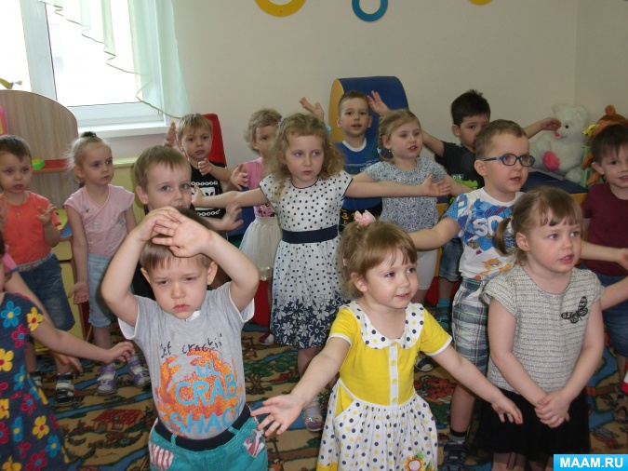

Общеразвивающие упражнения проводятся : с кубиками, набивными мешочками, флажками, с мячами, с гантелями.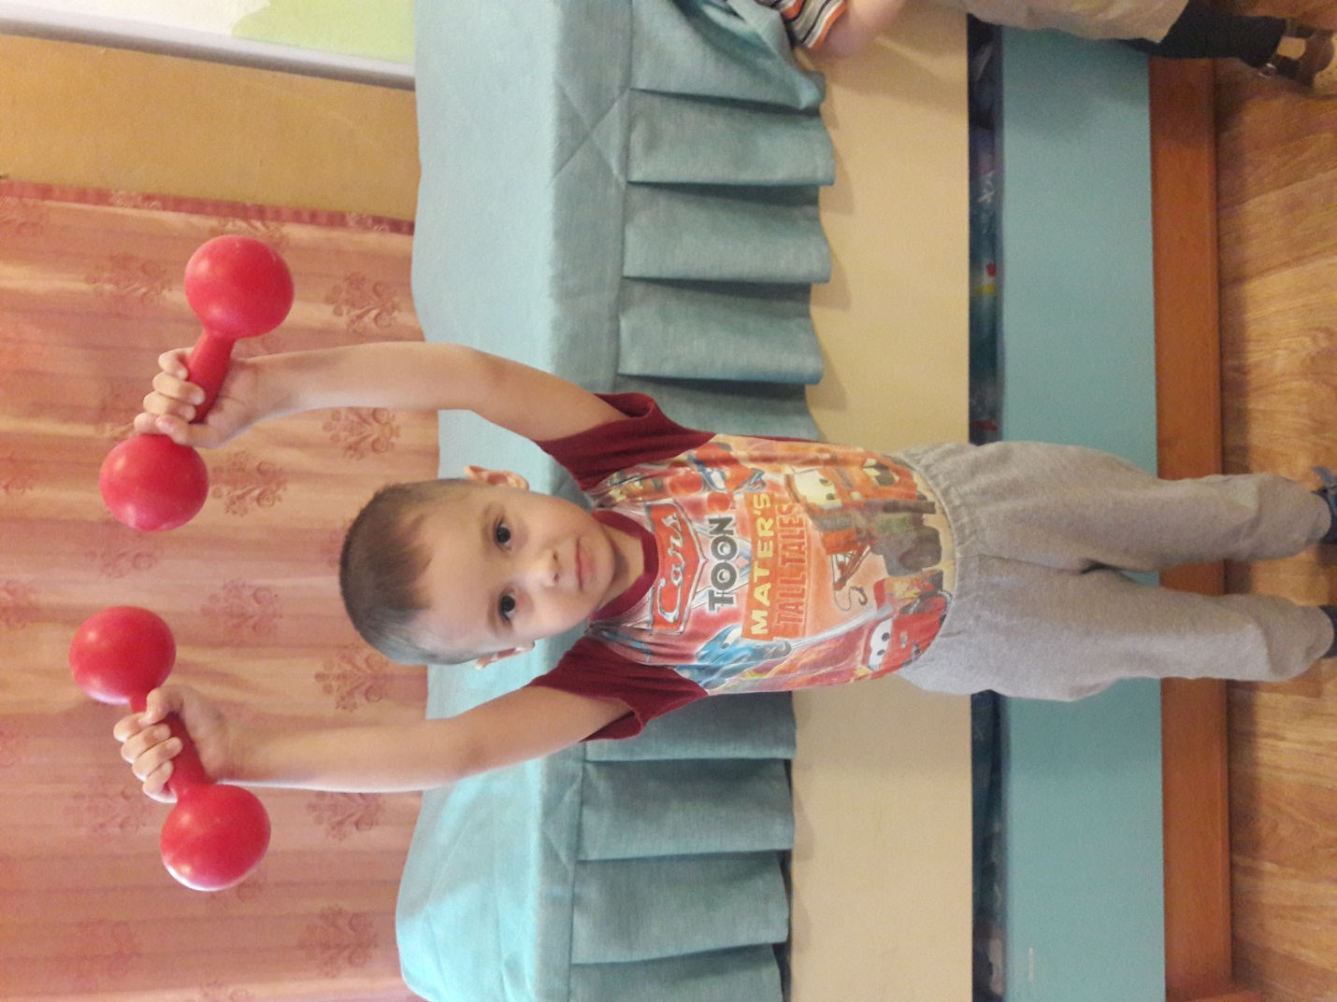
ПАЛЬЧИКОВАЯ ГИМНАСТИКА
Цель:
1. Способствует овладению навыками мелкой моторики.
2. Помогает развивать речь ребёнка.
3. Повышает работоспособность коры головного мозга.
4. Развивает психические процессы: мышление, внимание, память, воображение.
5 Снимает тревожность.
Проводится в любой удобный отрезок времени (в любое удобное время)
С младшего возраста индивидуально либо с подгруппой ежедневно. Рекомендуется всем детям, особенно с речевыми проблемами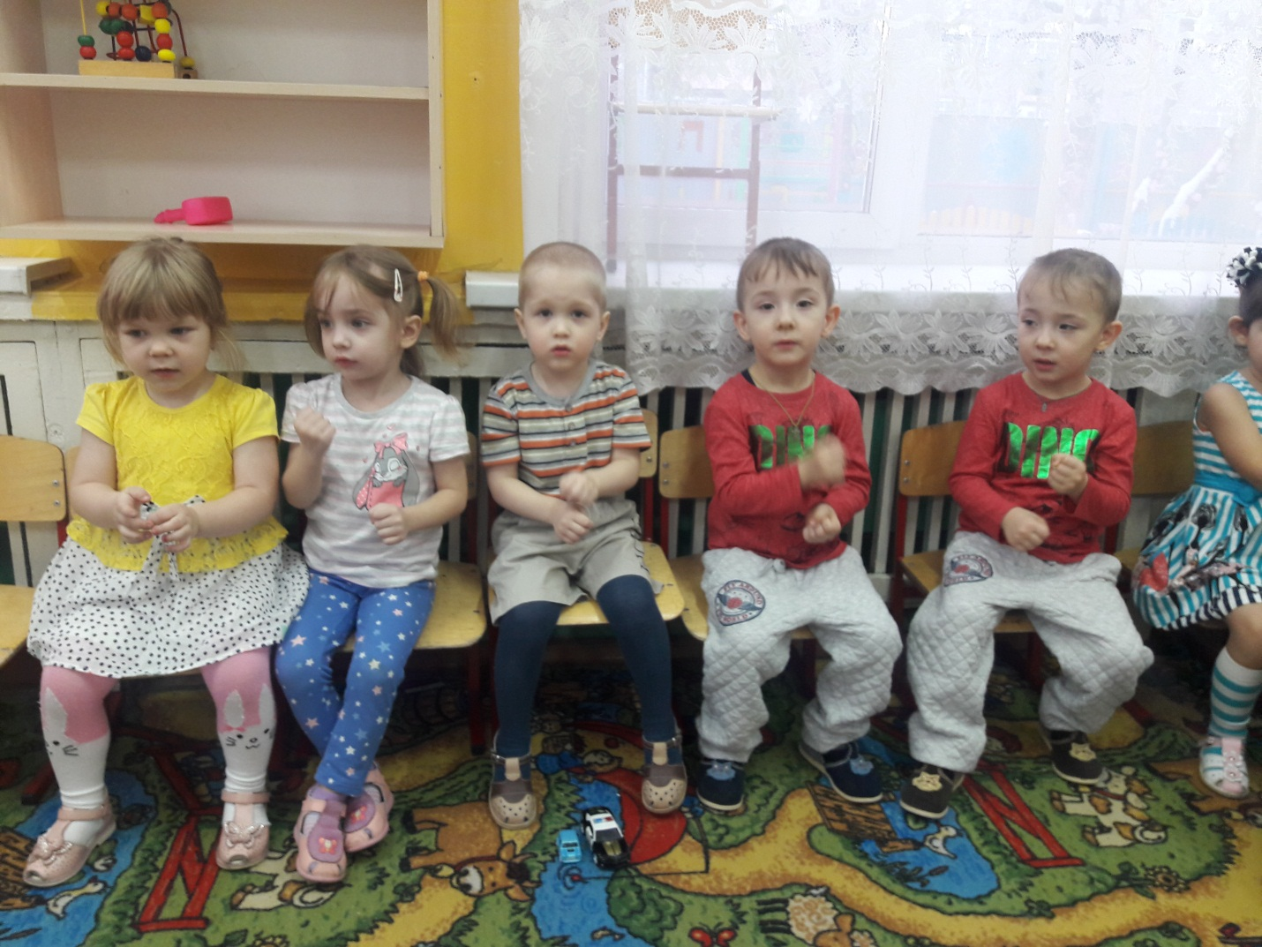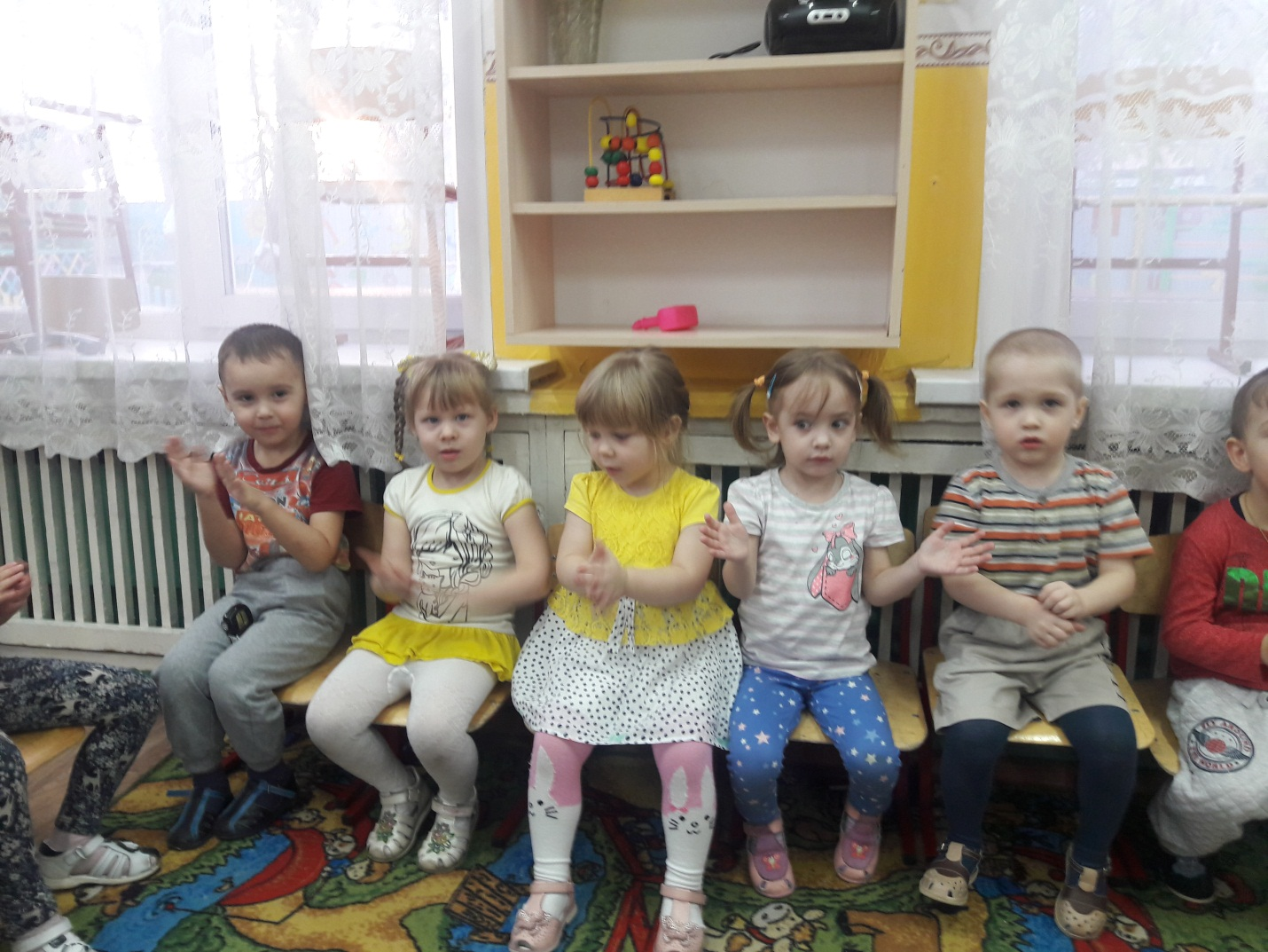

Применение в работе здоровьесберегающих технологий, повышает результативность воспитательно – образовательного процесса, формирует у педагогов и родителей ценностные ориентации, направленные на укрепление здоровья, а у ребёнка – стойкую мотивацию на здоровый образ жизни.

